Анкета животного без владельца от 12.05.2023г.

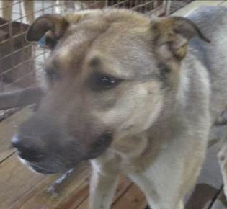 | Дата отлова, место (район, улица, дом) | Дзержинский район, р. п. Гумрак
 | Пол животного | Самец – голубая бирка (ст.бирка МБУ «Северное»)
 | Дата вакцинации | 23.05.2023 г. - Рабикан
 | Дата кастрации/стерилизации | -
 | Дата выпуска, место (район, улица, дом) | 09.06.2023 г. – среда обитания
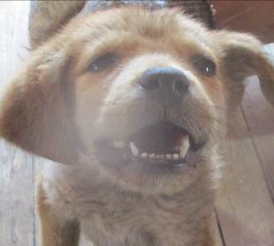 | Дата отлова, место (район, улица, дом) | Дзержинский район, р. п. Гумрак
 | Пол животного | Самец – 1985/2023
 | Дата вакцинации | 23.05.2023 г. - Рабикан
 | Дата кастрации/стерилизации | 23.05.2023 г.
 | Дата выпуска, место (район, улица, дом) | 31.05.2023 г. – среда обитания
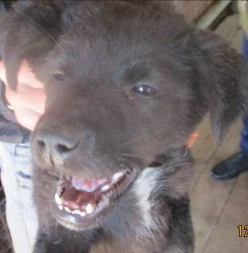 | Дата отлова, место (район, улица, дом) | Дзержинский район, р. п. Гумрак
 | Пол животного | Самец – 1983/2023
 | Дата вакцинации | 23.05.2023 г. - Рабикан
 | Дата кастрации/стерилизации | 23.05.2023 г.
 | Дата выпуска, место (район, улица, дом) | 31.05.2023 г. – среда обитания
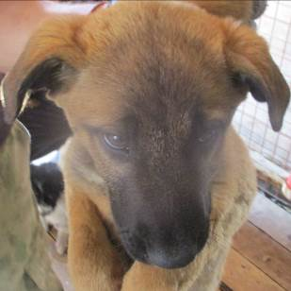 | Дата отлова, место (район, улица, дом) | Дзержинский район, р. п. Гумрак
 | Пол животного | Самка – 1984/2023
 | Дата вакцинации | 23.05.2023 г. – Рабикан  18.05.2023 г. – Мультикан-4
 | Дата кастрации/стерилизации | 18.05.2023 г.
 | Дата выпуска, место (район, улица, дом) | 26.05.2023 г. – среда обитания
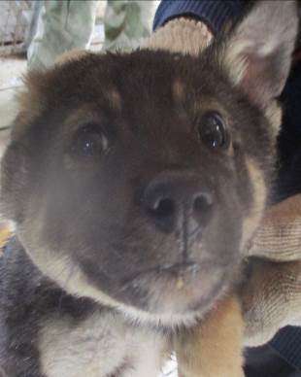 | Дата отлова, место (район, улица, дом) | Дзержинский район, р. п. Гумрак
 | Пол животного | Самка – 1997/2023
 | Дата вакцинации | 23.05.2023 г. - Рабикан
 | Дата кастрации/стерилизации | 23.05.2023 г.
 | Дата выпуска, место (район, улица, дом) | 31.05.2023 г. – среда обитания
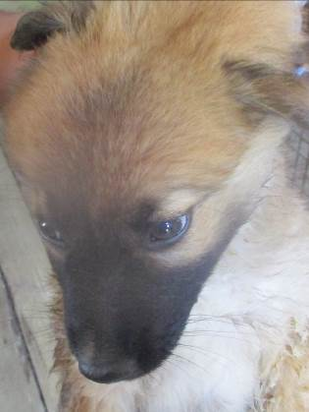 | Дата отлова, место (район, улица, дом) | Дзержинский район, р. п. Гумрак
 | Пол животного | Самка – 1993/2023
 | Дата вакцинации | 23.05.2023 г. - Рабикан
 | Дата кастрации/стерилизации | 23.05.2023 г.
 | Дата выпуска, место (район, улица, дом) | 31.05.2023 г. – среда обитания
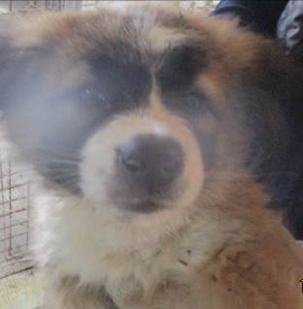 | Дата отлова, место (район, улица, дом) | Дзержинский район, р. п. Гумрак
 | Пол животного | Самец – 1991/2023
 | Дата вакцинации | 23.05.2023 г. – Рабикан  18.04.2023 г. – Мультикан-4
 | Дата кастрации/стерилизации | 18.05.2023 г.
 | Дата выпуска, место (район, улица, дом) | 26.05.2023 г. – среда обитания
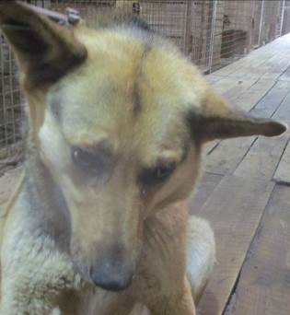 | Дата отлова, место (район, улица, дом) | Дзержинский район, р. п. Гумрак
 | Пол животного | Самец – голубая бирка (ст.бирка МБУ «Северное»)
 | Дата вакцинации | 23.05.2023 г. - Рабикан
 | Дата кастрации/стерилизации | -
 | Дата выпуска, место (район, улица, дом) | 09.06.2023 г. – среда обитания
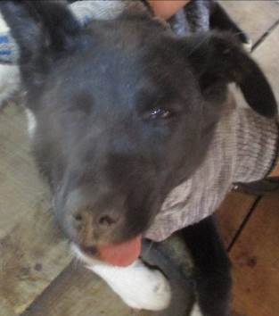 | Дата отлова, место (район, улица, дом) | Дзержинский район, р. п. Гумрак
 | Пол животного | Самка – 2001/2023
 | Дата вакцинации | 23.05.2023 г. – Рабикан  30.05.2023 г. – Мультикан-4
 | Дата кастрации/стерилизации | 30.05.2023 г.
 | Дата выпуска, место (район, улица, дом) | 09.06.2023 г. – среда обитания
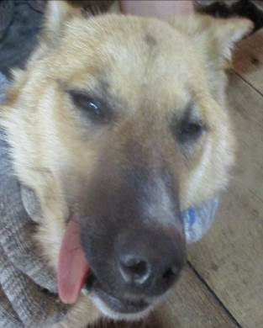 | Дата отлова, место (район, улица, дом) | Дзержинский район, р. п. Гумрак
 | Пол животного | Самка – 2000/2023
 | Дата вакцинации | 23.05.2023 г. – Рабикан  30.05.2023 г. – Мультикан-4
 | Дата кастрации/стерилизации | 30.05.2023 г.
 | Дата выпуска, место (район, улица, дом) | 09.06.2023 г. – среда обитания
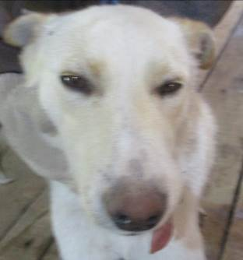 | Дата отлова, место (район, улица, дом) | Дзержинский район, р. п. Гумрак
 | Пол животного | Самец – 2002/2023
 | Дата вакцинации | 23.05.2023 г. - Рабикан
 | Дата кастрации/стерилизации | 30.05.2023 г.
 | Дата выпуска, место (район, улица, дом) | 09.06.2023 г. – среда обитания

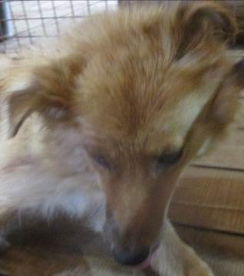 | Дата отлова, место (район, улица, дом) | Дзержинский район, р. п. Гумрак
 | Пол животного | Самка – 1999/2023
 | Дата вакцинации | 23.05.2023 г. – Рабикан  30.05.2023 г. – Мультикан-4
 | Дата кастрации/стерилизации | 30.05.2023 г.
 | Дата выпуска, место (район, улица, дом) | 07.06.2023 г. – среда обитания
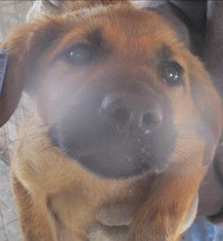 | Дата отлова, место (район, улица, дом) | Дзержинский район, р. п. Гумрак
 | Пол животного | Самка – 1994/2023
 | Дата вакцинации | 23.05.2023 г. – Рабикан  18.05.2023 г. – Мультикан-6
 | Дата кастрации/стерилизации | 18.05.2023 г.
 | Дата выпуска, место (район, улица, дом) | 29.05.2023 г. – среда обитания
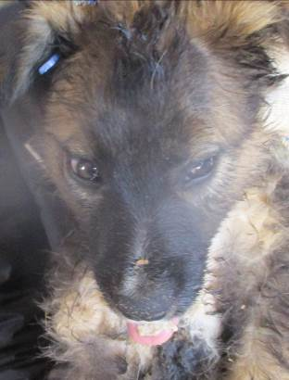 | Дата отлова, место (район, улица, дом) | Дзержинский район, р. п. Гумрак
 | Пол животного | Самка – 1992/2023
 | Дата вакцинации | 23.05.2023 г. – Рабикан  18.05.2023 г. – Мультикан-6
 | Дата кастрации/стерилизации | 18.05.2023 г.
 | Дата выпуска, место (район, улица, дом) | 26.05.2023 г. – среда обитания
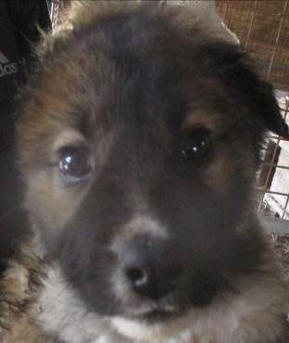 | Дата отлова, место (район, улица, дом) | Дзержинский район, р. п. Гумрак
 | Пол животного | Самец – 1995/2023
 | Дата вакцинации | 23.05.2023 г. – Рабикан  18.05.2023 г. – Мультикан-6
 | Дата кастрации/стерилизации | 18.05.2023 г.
 | Дата выпуска, место (район, улица, дом) | 26.05.2023 г. – среда обитания
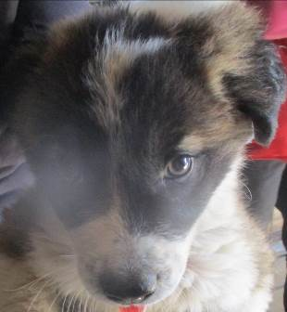 | Дата отлова, место (район, улица, дом) | Дзержинский район, р. п. Гумрак
 | Пол животного | Самка – 1998/2023
 | Дата вакцинации | -
 | Дата кастрации/стерилизации | -
 | Дата выпуска, место (район, улица, дом) | 16.05.2023 г. - договор
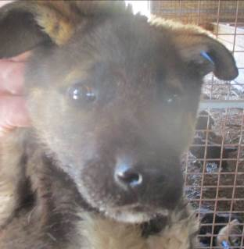 | Дата отлова, место (район, улица, дом) | Дзержинский район, р. п. Гумрак
 | Пол животного | Самец – 1996/2023
 | Дата вакцинации | 23.05.2023 г. – Рабикан  18.05.2023 г. – Мультикан-6
 | Дата кастрации/стерилизации | 18.05.2023 г.
 | Дата выпуска, место (район, улица, дом) | 29.05.2023 г. – среда обитания
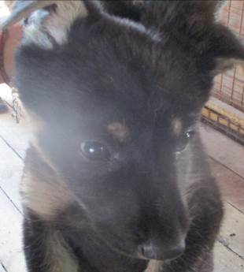 | Дата отлова, место (район, улица, дом) | Дзержинский район, ГСК Локомотив-1
 | Пол животного | Самка – 1988/2023
 | Дата вакцинации | 23.05.2023 г. - Рабикан
 | Дата кастрации/стерилизации | 23.05.2023 г.
 | Дата выпуска, место (район, улица, дом) | 31.05.2023 г. – среда обитания
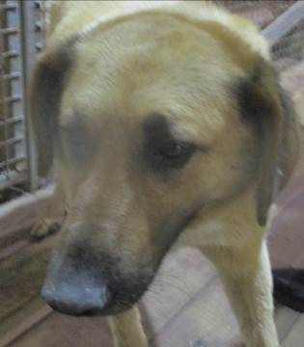 | Дата отлова, место (район, улица, дом) | Центральный район, Комсомольский сад
 | Пол животного | Самец – голубая бирка (ст.бирка МБУ «Северное»)
 | Дата вакцинации | 23.05.2023 г. - Рабикан
 | Дата кастрации/стерилизации | -
 | Дата выпуска, место (район, улица, дом) | 06.06.2023 г. – среда обитания
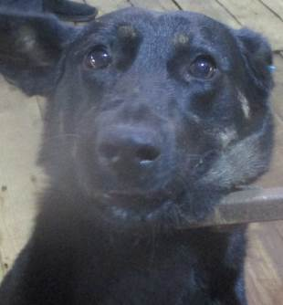 | Дата отлова, место (район, улица, дом) | Центральный район, ул. Комсомольская
 | Пол животного | Самка – голубая бирка (ст.бирка МБУ «Северное»)
 | Дата вакцинации | 23.05.2023 г. - Рабикан
 | Дата кастрации/стерилизации | -
 | Дата выпуска, место (район, улица, дом) | 06.06.2023 г. – среда обитания
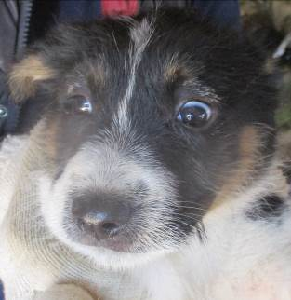 | Дата отлова, место (район, улица, дом) | Кировский район, ул. Кирова
 | Пол животного | Самец - 1986/2023
 | Дата вакцинации | 23.05.2023 г. - Рабикан
 | Дата кастрации/стерилизации | 23.05.2023 г.
 | Дата выпуска, место (район, улица, дом) | 06.06.2023 г. – среда обитания
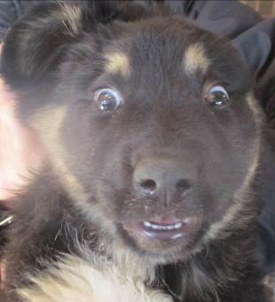 | Дата отлова, место (район, улица, дом) | Кировский район, ул. Кирова
 | Пол животного | Самец - 1987/2023
 | Дата вакцинации | 23.05.2023 г. – Рабикан  18.05.2023 г. – Мультикан-6
 | Дата кастрации/стерилизации | 18.05.2023 г.
 | Дата выпуска, место (район, улица, дом) | 25.05.2023 г. – среда обитания
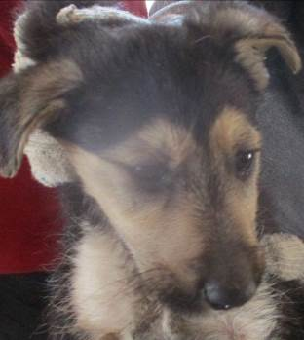 | Дата отлова, место (район, улица, дом) | Кировский район, ул. Кирова
 | Пол животного | Самец – 1989/2023
 | Дата вакцинации | 23.05.2023 г. - Рабикан
 | Дата кастрации/стерилизации | 23.05.2023 г.
 | Дата выпуска, место (район, улица, дом) | 06.06.2023 г. – среда обитания
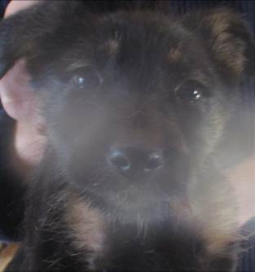 | Дата отлова, место (район, улица, дом) | Кировский район, ул. Кирова
 | Пол животного | Самка – 1990/2023
 | Дата вакцинации | 23.05.2023 г. - Рабикан
 | Дата кастрации/стерилизации | 23.05.2023 г.
 | Дата выпуска, место (район, улица, дом) | 06.06.2023 г. – среда обитания

